①关注交通运输部微信公众号；



②点击菜单栏“高速公路关停查询”；

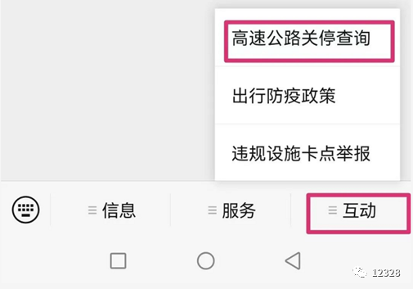

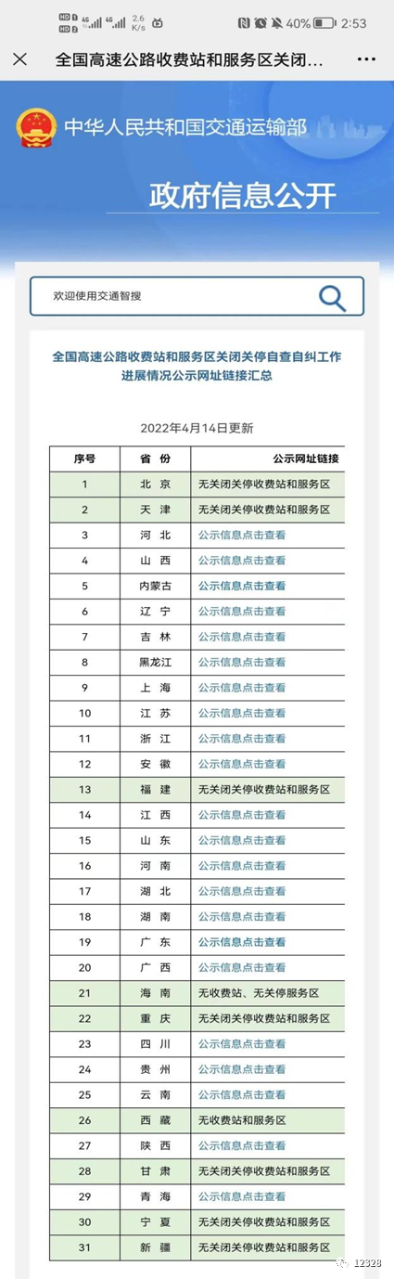③点击相应省份进行查询。

登录交通运输部政府网站查看全国高速公路收费站和服务区关闭关停情况信息。

